二年级数学科期末检测模拟试卷
考试时间:60分钟
一、按要求填空。（28分）
1、在括号里填上合适的单位（克或千克） 。
一袋盐重500（ ）；小兰的体重是42（ ）；一个苹果重150（ ）。
一袋大米重25（ ）；一本书约重200（ ）。
2、用3、0、4、5组成四位数，最大的一个数是（ ），
最小的一 个数是（ ）。
3、计算21÷3和21÷7所用的口诀是（ ）
4、风扇转动的现象属于（ ）。
5、在有余数的除法里，余数一定要比除数（ ）。
6、5个千、7个十和9个一合起来是（ ）。
7、把36个苹果平均放在4个盘子里，每盘放（ ）个。
8、六千零五十写作（ ），4078读作（ ）。
二、我会算。
1、口算。（22分）
8×5= 45÷5= 9×5= 3×7= 81÷9= 80-6= 36÷6= 13+6= 42÷6= 32+9= 16-7= 25+9=
5×5= 5×8= 1×7= 63÷9= 6×4－9＝ 900-700= 140-50= 800-300= 900+700= 7200-6000=
2、用脱式计算。（12分）
32-24÷3 2×9+12

40＋ 5＋29 81÷9÷3 (26－6) ÷ 4
- 我会解决问题。
1、24个桃子分给8个小朋友吃，平均每个小朋友分得几个桃子？（5分）

- 新华书店有科技书97本。上午卖出56本，下午卖出33本，还剩多少本科技书？（6分）

3、17个小朋友坐碰碰车，每辆碰碰车最多坐2人。他们至少要坐多少辆碰碰车？（6分）

- 二（1）班有男生22人，女生26人，全部到公园里划船，每条船坐6人，需要租儿条船？(5分)
5、看统计图解决问题。(16分)
二年级要投票选出“六一”节出游的公园。全班同学投票结果如下图。
（1）完成统计表。（4分）
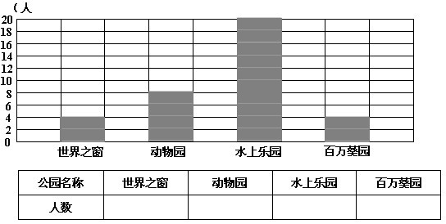
（2）二年级一共有学生（ ）人。（2分）
（3）最喜欢去（ ）的人数最多，最喜欢去（ ）的人数最少。(2分)
（4）最喜欢去水上乐园的有（ ）人。(2分)
（5）水上乐园的票数比世界之窗的票数多（ ）张。(2分)
（6）你还能提出其他数学问题并解答吗？（4分）

参考答案
一、1、克，千克，克，千克，克
2、 5430，3045
3、三七二十一
4、旋转现象
5、小
6、5079
7、6050，四千零七十八
二、1、40、9、45、21、9、74、6、19、7、41、9、34、25、40、7、7、15、200、90、500、1600、1200
2、4、19、30、74、3、5
三、1、24÷8
2、97-56-33
3、17÷2
4、（22+26）÷6
5、（1）、4、8、20、4
（2）、 36
（3）、水上乐园，也界之窗和万葵园
（4）、20
（5）、1
（6）略

